



毕业设计（论文）开题报告

题目： 基于视频的体育动作标准度评估算法

专 业 计算机科学与技术

班 级 201042Y1

学 号 201042Y113

姓 名 周昱廷

指 导 教 师 姜丽

2023年 1 月 6 日

# 本课题的目的和意义、国内外研究现状、水平和发展趋势

## 课题的目的和意义

研究基于视频的体育动作标准度评估算法具有重要的实践意义和广泛的应用前景。首先，随着体育科技的不断发展，运动员的训练和比赛姿态对于他们的表现和健康来说变得越来越关键。对运动动作姿态进行科学评估不仅有助于优化训练方法，预防运动伤害，也对提高运动效率和成绩至关重要。准确的姿态评估可以指导运动员进行更有效的训练，从而在竞技体育中取得更好的成绩。

其次，随着深度学习算法和姿态检测模型的快速发展，这些先进技术的应用为体育运动姿态的评估提供了新的可能性。姿态检测模型能够在短时间内处理海量的运动数据，提供更加精准和全面的分析，这对于指导运动员的训练和比赛策略具有重大意义。例如，通过分析大量的运动数据，可以精确地识别出运动员在特定动作中的不足，从而提供针对性的训练建议。此外，利用姿态检测模型，配合机器学习和深度学习，可以自动化地分析运动姿态，为教练员和运动员提供即时反馈，极大地提高了训练的效率和效果。

除了在特定的竞技体育领域的应用，该课题研究对于普及体育运动和提高公众的身体健康也有积极作用：分析普通人的运动动作，不仅可以帮助他们进行更加安全有效的锻炼，还能够预防运动相关的伤害。这对于提高公众的整体健康水平和生活质量具有重要意义。

体育运动始终是现代生活的重要组成部分。开发基于视频的体育动作标准度评估应用算法，不仅对运动员和教练在高水平竞技体育领域至关重要，也对推广健康生活方式和提高公共健康水平具有深远影响。随着技术的不断发展，这一领域展现出广阔的研究和应用前景，预期将在未来带来更多的创新和突破。

## 国内外研究现状与水平

在国际层面上，体育动作姿态评估的研究已经取得了显著进展，特别是在运动生物力学、计算机视觉和人工智能等领域。多项研究表明，利用先进的传感器技术和高分辨率摄像头捕捉运动员的动作数据，结合人工智能，尤其是机器学习和深度学习技术，可以有效地对运动姿态进行分析和评估。一些研究使用穿戴式传感器，如加速度计和陀螺仪，实时捕捉运动员的动作数据。这些传感器能够提供关于运动员运动速度、方向和加速度等详细信息。通过计算机视觉的应用，如采用高速摄像头捕捉运动员的动作，利用计算机视觉技术提取运动特征。这些技术能够生成运动员动作的三维重建，提供更加全面的运动分析。利用深度学习技术，特别是卷积神经网络（CNN）和循环神经网络（RNN），被广泛应用于运动数据的分析，例如对篮球、足球等运动中的动作进行深度学习分析，不仅有助于优化运动员的表现，还能有效减少受伤风险。

国内在体育动作姿态评估算法的研究方面也在逐步发展。随着科技的进步和人工智能技术的普及，越来越多的高校和研究机构开始关注运动姿态分析的重要性，并在此领域进行探索和实践。国内许多高校和研究机构已经开始布局运动生物力学和运动数据分析领域，投入资源进行相关研究。国内研究者们也在尝试将机器学习、深度学习等先进技术应用于运动姿态的分析，例如，一些研究通过分析羽毛球、乒乓球等运动的运动员姿态，以帮助提升运动员的技术水平和比赛表现，国内研究者正努力缩小与国际先进水平之间的差距。

## 发展趋势

体育动作姿态评估领域的研究正在迅速朝着更加精细化和智能化的方向发展。这一发展主要得益于大数据处理能力的显著提升和人工智能技术的持续进步。随着计算能力的增强，未来的体育动作标准度评估系统将能够处理更大规模的数据集，并提供更深入、全面的分析。这不仅使评估结果更加精确，还有助于为运动员量身定制个性化的训练方案。同时，通过使用人工智能技术，尤其是机器学习和深度学习的应用，将进一步优化评估过程，提高其效率和准确性。

此外，随着可穿戴设备技术以及先进算法的发展，实时监测运动员的姿态和动作状态正在成为可能。这种技术的进步不仅有利于专业运动员的训练和比赛表现优化，也为实时反馈和即时调整提供了新的可能性，从而大大提高了训练的效果。在普及层面上，预计将有更多面向公众的动作姿态分析应用出现，这将帮助普通人更好地进行运动锻炼和健康管理，提高他们的身体健康水平。

总体来看，基于视频的体育动作标准度评估预计将在未来几年内取得显著的进展。其不仅将在专业体育训练和运动医学领域发挥重要作用，也将在普及体育和公共健康领域产生深远的影响。随着技术的不断进步和创新，我们可以期待这一领域将带来更多的突破和创新。

# 文献查阅、调研情况

## 文献综述

在探索基于视频的体育动作标准度评估算法时，我深入参考了几篇关键论文，它们不仅丰富了我的理论基础，还为我后续的研究设计提供了实践指导。以下是这些论文的简要综述及其对我的研究启发。

王芫撰写的论文《基于深度神经网络的人体运动姿态估计与识别》为我在利用视频资料进行姿态评估的工作提供了重要的设计和思路指导。这篇论文深入研究了如何运用深度学习技术进行动态人体姿态的评估，特别是在羽毛球运动员姿态分析中的应用。随着深度学习技术的不断进步，对人体动作姿态的估计和识别能力得到了显著增强，同时也减少了对传统外部设备的依赖。此研究在羽毛球运动员姿态评估领域取得了实质性成果，为研究提供了一个具体应用场景的参考，同时展现了深度学习技术在动态姿态分析方面的巨大潜力。

在算法模型选择方面，另一篇论文《MoveNet: A Deep Neural Network for Joint Profile Prediction Across Variable Walking Speeds and Slopes》中MoveNet的实验结果和应用案例为我在课题中后续的算法选择和优化提供了宝贵的参考意见。该论文详细描述了MoveNet系统，这是一个用于预测不同步行速度和坡度下关节角度的深度神经网络。MoveNet可通过编码器、映射器和解码器的结合，成功预测了不同条件下的膝关节角度。这项技术的提出主要是为了解决外骨骼应用中的一大挑战，即根据不同的速度和坡度快速、准确地获取关节角度数据。对于我的课题，MoveNet的架构和方法提供了直接的技术参考，尤其是在处理不同运动速度和环境条件下的姿态评估方面。

对于细化姿态估计算法的精确度问题，论文《Learning to Refine Human Pose Estimation》介绍了一种用于改善多人姿态估计的姿态细化网络（PoseRefiner）。这种网络通过结合原始图像和初步的姿态估计来预测更加精准的姿态数据，解决了姿态估计中常见的问题，如关节的融合或混淆。这篇论文还提出了一种新颖的数据增强策略，有效提升了姿态估计的准确性，对于我的课题，这种网络的应用可能有助于提高姿态估计的精确度，尤其是在复杂背景或多人场景中，为本研究在数据处理和模型训练方面提供了新的思路。

Arjun Jain等人编写的论文《Learning Human Pose Estimation Features with Convolutional Networks》提出了一个新的用于人类姿态估计的架构，使用多层卷积网络和改进的学习技术。这项研究不仅达到了与传统架构相当甚至更优的性能，还提供了在姿态估计领域应用深度学习的新视角。该研究对于我在视频中进行体育动作姿态评估的任务具有直接的参考价值，特别是在低级特征检测和空间模型构建方面的见解。

以上文献的深入研究和探讨为我基于视频的体育动作姿态评估算法研究提供了坚实的理论基础和丰富的实践指导，这些研究成果将直接影响本课题的研究方向和方法选择。

## 调研情况

为了更深入地了解基于视频的体育动作标准度评估，我开展了调研活动，旨在从实际应用和技术发展的角度深化对课题的理解。以下是我所做的一些主要调研工作及收获。

首先，我初步分析了包括CPN (Cascaded Pyramid Network)、MoveNet、OpenPose、PoseNet在内等的多个主流视频分析和姿态识别的深度神经网络，对它们的性能、准确度以及应用场景进行了比较，并与本项目的实际需求进行匹配。

随后，我深入了解了体育训练基于视频的动作评估技术的应用案例，以掌握这些技术在实际环境中的运作情况和效果。针对多种不同的体育运动动作的特性，我整合了多个公开动作数据集，例如Human3.6M和MPII Pose，为算法的开发和测试提供了基础数据支持。我选取了引体向上、深蹲等几个典型运动项目，分析了运动员的动作特征和常见问题，以便更准确地模拟实际应用场景。

在算法方面，我对卷积神经网络（CNN）、循环神经网络（RNN）等多种深度学习算法和姿态评估模型进行了深入评估和实验，以确定最适合本课题的技术框架。

最后，为了整合和梳理众多研究资料，我与指导老师进行了详细的讨论，完善了初步的需求分析和概念设计，从而制定出最终的项目设计方案。

# 本课题的基本内容、重点、难点

## 本课题的基本内容

基于视频的体育动作标准度评估算法，是一种利用人工智能和计算机视觉技术对体育动作进行分析和评估的方法。该算法可通过摄像采集或用户上传的图像视频信息，对图像内运动员的动作进行精确的分析和客观的评估，并给予用户适当的评价与反馈，从而提高用户的体育训练效果和动作标准度。

### 系统设计流程

该算法会通过视频捕捉运动员的动作，利用MoveNet先进姿态估计模型，识别视频中人体的关键点，如手臂、腿部和躯干等部位，为后续的动作分析建立标准。随后，算法会通过分析这些关键点随时间的变化，从而理解动作的流畅性、速度、动作范围和力度。这些分析结果会结合动作的准确性、完成度和技术细节等多个维度与预定义的标准动作模型进行比较，以评估运动员动作（比如基本的深蹲、引体向上）的标准度。

最终，算法可根据评估结果生成详细的反馈报告。这些报告不仅指出动作中的不足之处，还提供改进建议。成为体育训练、运动员训练的有力辅助工具。

系统的设计运行流程，由图3.1所示：

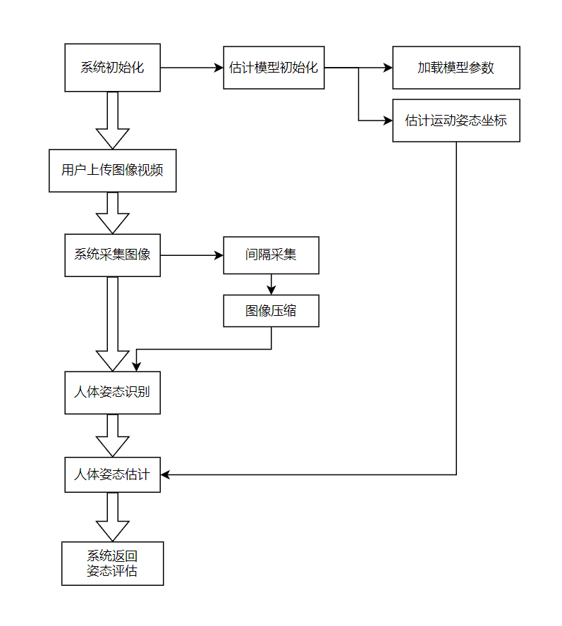

图3.1 系统运行流程图

### 间隔采样流程

在图像采集后，每隔t帧后保存一帧用于人体姿态评估，可减轻计算压力，简要流程如图3.2所示：

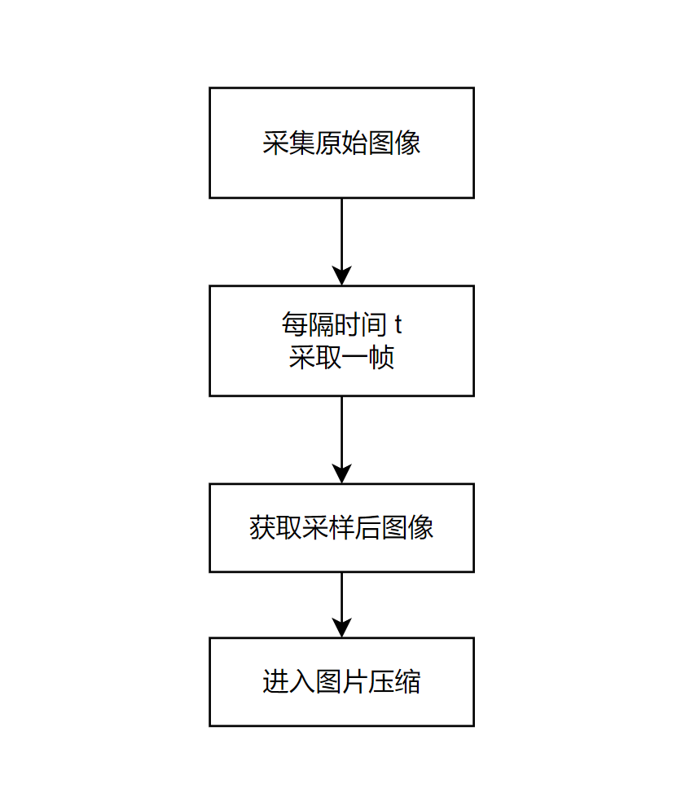

图3.2 图片间隔采样流程图

### 图像压缩流程

估计人体结构模型中的每个骨骼点时都针对于图像中的所有像素，因此图像的大小直接决定了模型的估计时间。人体姿态评估系统采用几何变换（后文称图像压缩）将图像的像素进行压缩，可减轻模型估计时的计算压力，流程如图3.3所示：

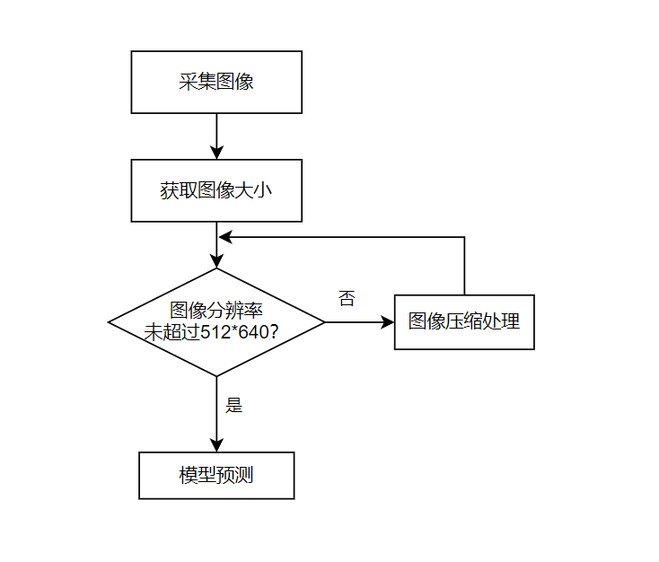

图3.3 图像压缩流程与模型预测

### 算法设计思路与目标

本文的核心研究目标是开发出一种算法，用于评估体育动作（如引体向上、深蹲等）中的动作标准度。该算法可通过预先设定的一组可靠的骨骼点，从单帧图像中识别体育运动者的姿态。其中输入为一组基于修正的人体姿态骨骼点二维坐标，输出则是识别结果和评估值。由于单帧图像缺乏时间维度的信息，姿态识别主要依靠与预设标准姿态的比较。

在设计与开发姿态评估算法的过程中，需要关注并达成多个目标：

（1）高精度的人体姿态多角度识别。

（2）估计模型的骨骼点处理方法。

（3）实际姿态与标准姿态之间差异的衡量评估。

## 本课题的重点

### 人体运动姿态识别

在人体姿态标准度识别中，肢体的协调动作可以通过人体在空间中各个关节的坐标来量化。这些坐标点的集合构成了所谓的人体姿态坐标集。

1. **估计三维空间坐标集：**

单个摄像头拍摄得到的是图像像素坐标系中的视频图像。为了将这些坐标转换到真实世界的坐标系，需要使用内参矩阵和外参矩阵。内参矩阵负责从像素坐标系转换到相机坐标系，而外参矩阵则用于从相机坐标系转换到世界坐标系。获取外参矩阵通常需要借助外部方法，比如通过标定或改变摄像头视角等方式。

1. **估计二维空间坐标集：**

在二维空间中估计人体姿态坐标集时，通常只使用单目视觉系统，因此坐标系就是相机坐标系。在二维空间的估计中可能会遇到一些问题，如视频图像畸变、复杂环境下的图像质量问题、遮挡和阴影等，这些因素都可能导致估计结果存在误差。

### 设计姿态估计模型

人体姿态估计模型的主要功能是确定某一帧图像中人物姿态的关键点在图像像素坐标系中的二维位置。本文专注于骨骼点的二维坐标估计，其目的是通过这些骨骼点坐标来评估当前目标的运动动作姿态。在传统的人体姿态模型中，通常包括18个骨骼点，人体关键点通常对应人体上有一定自由度的关节，比如颈、肩、肘、腕、腰、膝、踝等，具体如图3.2所示：

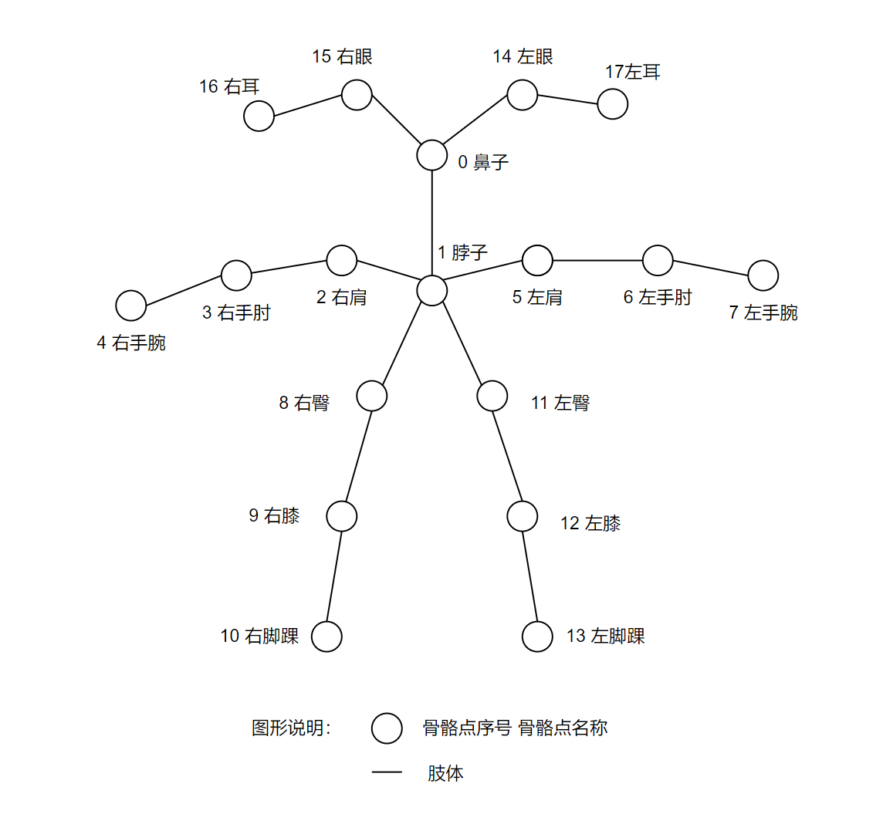

图3.4 18点传统人体姿态模型

### 人体运动姿态估计

1. **姿态估计**

识别并分析在一个特定时刻，人体的关节、肢体和躯干所呈现的特定姿势。这些姿势是静态的，代表着身体各部分在空间中的相对位置和方向。姿态估计的目标是通过分析人体的单一图像，重构出那一刻人体的关节和肢体在三维空间中的具体配置和排列方式。

1. **动作估计**

动作估计关注的是动态的、连续发生的身体姿势变化，这些变化串联起来形成了具有特定含义的动作。动作估计通过分析一系列连续的人体姿态图像，来识别和理解这一时间序列中所表现的动态活动。这种估计涉及到从一系列的姿态变化中提取出动作的模式和意义，从而理解人体的动作及其背后的意图。

## 本课题的难点

### 高精度的动作识别和分析

体育动作的准确识别和分析是评估算法的核心。这需要算法能够精确地追踪和分析运动员的动作，特别是在快速和复杂动作的情况下。保持高精度的同时减少误判和漏判是一个主要挑战。如果在二维空间下的图像估计人体姿态坐标集，由于只有单目视觉系统，则该坐标集的坐标系即为相机坐标系。但是可能会存在图像畸变、复杂环境导致图像质量差、遮挡阴影等问题导致存在误差等情况。

### 动态和复杂背景下的稳定性

在不同的环境和背景下，算法需要能够稳定地识别和分析运动员的动作。动态背景、光线变化、视角差异等因素可能影响算法的效果。为了克服这些挑战，算法需要具备强大的背景分割和噪声过滤能力。此外，算法需要能够从不同的视角和距离准确识别运动员的动作。

### 未检测到的骨骼点处理

在动作捕捉和分析过程中，由于各种因素，如运动员的快速移动、复杂的姿势变化、以及部分身体被遮挡等，某些骨骼点可能无法被准确捕捉。这会导致姿态数据的不完整，进而影响动作评估的准确度和可靠性。

### 算法的通用性和适应性

算法不仅要在不同的体育项目中表现出色，还要能够适应运动员的个体特征，如不同的身体尺寸、力量水平和技术风格。为了实现这一点，算法需要在设计时考虑到这些变量，并能够在实际应用中灵活调整和适应。

### 数据集的多样性和代表性

实现准确动作评估需要开发者创建一个既具多样性又具代表性的数据集。数据集需要覆盖不同的运动类型、运动员的不同技能水平，以及各种动作和姿势。为此，可能需要进行大规模的数据收集和标注工作，确保数据集能够全面覆盖各种可能的运动场景和条件。

# 解决问题的方法、手段、措施等

## 拟采取的方法和技术

### 深度学习技术

1. **Python**

Python是一种广泛使用的高级编程语言，以其简洁清晰的语法和强大的灵活性而受到开发者的青睐。它支持多种编程范式，包括面向对象、命令式、函数式编程。特别是在网络开发、数据分析、科学计算和人工智能等领域，Python展现出了其独特的优势。Python的一个主要优点是其庞大的第三方库生态系统，这使得它能够轻松地扩展功能并适用于各种不同的应用场景。

1. **Tensorflow**

TensorFlow是由Google团队开发的一个开源机器学习库。它专为高效能的数值计算设计，广泛应用于深度学习和神经网络的研究。TensorFlow的核心优势在于其灵活的架构，允许用户轻松地将计算部署到多种平台，包括CPU、GPU和TPU。这使得TensorFlow在复杂的机器学习任务中，尤其是需要大量数据处理和高性能计算的场景中，表现出色。

1. **OpenCV**

OpenCV（Open Source Computer Vision Library）是一个广泛应用于计算机视觉领域的开源库。作为一个功能强大的视觉处理工具，它提供了丰富的图像处理和视频分析功能。OpenCV可以用于实现图像识别、目标检测、图像变换、3D图像处理等多种复杂操作。该库具有高效的性能和易于使用的特点，是处理视频和图像数据的首选工具。它支持多种编程语言，包括C++、Python和Java，并可在多个操作系统上运行。OpenCV的一个显著优势是其庞大的用户社区和文档资源，这使得开发者能够轻松学习和实现各种视觉处理技术。OpenCV结合Movenet进行视频分析时，可以用于预处理视频流、提取关键帧等。它能够协助开发者在视频流中提取信息、处理图像序列，以及执行帧间分析等任务，从而为开发高级计算机视觉应用提供了坚实的基础。

**5．估计模型选择**

开发基于视频的体育动作标准度评估算法，可使用以下四个模型，选择最佳适应的模型可有效提升识别精确度与减少模型估计时间，可适用模型比较由表3.1所示：

表4.1 四个神经网络估计模型的比较

|  |  |  |  |
| --- | --- | --- | --- |
| **深度学习网络模型** | **技术简介** | **优点** | **缺点** |
| **CPN (Cascaded Pyramid Network)** | 用于精确关键点检测的级联金字塔网络结构。 | 高精度关键点检测，尤其在复杂姿态和遮挡条件下。 | 较高的计算成本和处理时间，不适合实时应用。 |
| **Deep-Pose** | 早期深度学习方法，使用CNN直接从图像中回归关键点位置。 | 对深度学习在姿态估计领域的早期探索具有重要意义。 | 相对现代方法，精度较低，对复杂姿态的适应性不强。 |
| **Open-Pose** | 开源实时多人姿态估计工具，能同时检测人脸、手和身体关键点。 | 实时性能好，能处理多人姿态估计，社区支持强。 | 在极端姿态和遮挡条件下精度可能下降。 |
| **MoveNet** | 谷歌推出的轻量级、高效的人体姿态估计模型。 | 高效率和良好的实时性能，适用于边缘设备和移动应用。 | 在极其复杂的背景或姿态下，精度可能不如更复杂的模型。 |

基于项目课题对高效率与时效性的要求，本人更倾向于选择MoveNet作为本项目的估计模型。MoveNet以高效率和实时性能著称，非常适应项目的需求。它能够以较低的性能需求精确追踪人体关键点，如头部、手臂和腿部的位置，即使在动态场景中也能保持高水平的准确性和效率。该模型的设计注重轻量化和速度，可在各种设备上运行，包括计算能力有限的移动设备和边缘计算设备，非常适合需要快速反馈的应用，如体育训练、健身监控、舞蹈和表演艺术。此外，MoveNet还为开发者提供了一个强大的工具，用于构建复杂的人体动作分析和追踪系统，同时保持较低的延迟和高的操作效率。

### 优化调试方法

1. **数据预处理和增强**

在视频分析前，需要对原始数据进行预处理。这包括视频的裁剪、缩放、和标准化，以适应MoveNet模型的输入要求。使用基于MoveNet的深度学习技术进行特征提取。结合其他先进的卷积神经网络（如ResNet或Inception）对MoveNet的输出进行深层特征分析，以增强对复杂动作的识别能力。采用时序数据分析，应用长短期记忆网络（LSTM）或门控循环单元（GRU）处理MoveNet的输出序列，以捕捉动作的时间依赖性和动态变化。

1. **动态和复杂背景下的稳定性**

使用先进的图像分割技术，如改进的U-Net或DeepLab模型，以准确区分运动员和背景。这些技术可以帮助MoveNet更准确地定位和分析运动员的动作，即使在复杂多变的背景中。应用背景消除算法，如背景减除法（Background Subtraction），来去除静态或缓慢变化的背景元素，从而减少背景干扰。部署基于深度学习的光流估计算法（如FlowNet），来分析和理解视频中的运动模式。这可以帮助算法区分运动员的动作和背景中的动态变化。实现帧间差分方法，对连续的视频帧进行分析，以识别和跟踪运动物体，从而在动态场景中提高识别的准确度。

1. **未检测到的骨骼点处理**

通过预测或推断未检测到的骨骼点的位置，利用 MoveNet 检测出的其他关键点信息来估计丢失点的大致位置。例如，假设膝盖位置未被检测到，我们可以根据髋关节和脚踝这两个相邻关键点的位置来推断膝盖的可能位置，不仅提高了估计的准确性，还增强了整体系统的鲁棒性。此外，增强数据集的质量和数量也对改善未检测骨骼点的处理非常关键。这包括在数据集中引入各种遮挡和复杂背景下的动作数据，以便算法能够在训练过程中学习到如何处理这类情况。同时，采用多角度和多源的数据输入也有助于提高算法在复杂环境中的鲁棒性。

1. **数据集的多样性和代表性**

特定领域数据扩充：针对特定体育运动类型收集数据，确保数据集的专业性和针对性。采用仿射变换、随机裁剪等数据增强技术，增加模型训练的多样性，提高模型的泛化能力

1. **算法的适应性和灵活性**

根据不同运动员的身体特征，如身高、体重等，动态调整MoveNet模型的参数，实现个性化的动作评估。针对特定的运动类型进行MoveNet模型的微调，使模型更好地适应特定的运动动作和条件。

## 选择的工具

### 硬件环境

1. 计算机:

* CPU：11th Gen Intel(R) Core(TM) i7-11800H @ 2.30GHz
* GPU：Nvidia GeForce RTX 3070 Laptop
* OS：Windows11 Pro 23H2 x64 22631.3085
* 硬盘：2.5 TB Samsung PM9A1
* 内存：32.0 GB DDR4 3200MHz

2. 数据采集设备：高质量摄像头，用于采集运动图像数据集。

### 软件环境

1. 开发环境：Python 3.10，深度学习框架包括但不限于TensorFlow和PyTorch。
2. 编程工具：JetBrains Pycharm Professional 2023.3.5、Mircsoft VsCode。
3. 数据分析工具：Pandas、NumPy等用于数据处理和分析的库。
4. 可视化工具：Matplotlib，用于数据和结果的可视化。

## 工作进度安排

本次课题研究的工作进度将会按照以下计划进行：

**阶段一：背景资料完善与研究目标**

* 研究背景资料和相关文献。
* 了解需求，确认研究目标和具体的方法论。
* 整理资料完成开题报告以及外文文献资料的书写

**阶段二：算法研究和设计**

* 搭建开发环境，包括所需软件和工具的安装配置。
* 学习并使用人体骨骼关键点模型
* 设计初步的体育动作标准度评估框架。
* 开发算法的理论模型和原型。

**阶段三：数据收集和处理**

* 收集和标注用于训练和测试的视频数据。
* 对数据进行预处理，包括清洗、格式化和增强。

**阶段四：算法开发和实现**

* 编码实现算法的核心模块。
* 进行初步的单元测试和调试。
* 优化算法性能和准确度。

**阶段五：算法测试和优化**

* 在不同数据集上进行全面的测试。
* 分析测试结果，进一步优化算法。
* 调整和微调算法参数以提高效率和准确性。

**阶段六：论文撰写和项目总结阶段**

* 撰写论文，包括实验结果和分析。
* 完成论文的审阅和修改。
* 准备项目展示使用的PPT和答辩材料。

每个阶段都包括详细的任务和目标，以确保项目按时完成。

# 论文提纲

**以下目录为初步设定的论文提纲：**

1. 引言绪论

1.1 研究背景

1.2 研究意义与目的

1.3 研究内容概述

2. 体育动作标准度评估理论研究

2.1 姿态估计和动作估计

2.2 人体姿态坐标集

2.3 人体姿态估计模型

2.4 研究差异与创新点

3. 体育动作标准度评估算法设计

3.1 视频图像处理技术

3.2 人体姿态评估算法

3.3 优化模型估计时间

3.4 系统设计与架构

4. 体育动作标准度评估算法实现

4.1 系统整体架构

4.2 估计模型模块

4.3 人体动作标准度评估算法

5. 测试设计与结果分析

5.1 测试环境与数据集

5.2 测试方法与评价指标

5.3 测试结果与分析

6. 结论与展望

6.1 研究贡献与总结

6.2 研究的未来展望

7. 附录

7.1 详细代码展示

7.2 测试数据展示

# 主要参考文献

1. 王芫. 基于深度神经网络的人体运动姿态估计与识别.电子科技大学. 2020
2. 蔡敏敏. 基于人体姿态估计的视频动作对比分析研究. 2022
3. Mihai Fieraru, Anna Khoreva, Leonid Pishchulin, Bernt Schiele. Learning Human Pose Estimation Features with Convolutional Networks. 2018

<https://arxiv.org/abs/1804.07909>

1. Arjun Jain, Jonathan Tompson, Mykhaylo Andriluka, Graham W. Taylor, Christoph Bregler. Learning human pose estimation features with convolutional networks. 2013 <https://arxiv.org/abs/1312.7302>
2. Rishabh Bajpai, Deepak Joshi. MoveNet: A Deep Neural Network for Joint Profile Prediction Across Variable Walking Speeds and Slopes. 2021. IEEE

<https://ieeexplore.ieee.org/document/9406043>

1. Pramod Murthy, Bertram Taetz, Arpit Lekhra. DiveNet: Dive Action Localization and Physical Pose Parameter Extraction for High Performance Training. 2023. IEEE

<https://ieeexplore.ieee.org/document/10097490>

1. Bernhard Hollaus, Bernhard Reiter, Jasper C. Volmer. Catch Recognition in Automated American Football Training Using Machine Learning. Sensors-Basel, January 2023 <https://www.mdpi.com/1424-8220/23/2/840>
2. Wenbo Li, Zhicheng Wang, Binyi Yin, Qixiang Peng, Yuming Du, Tianzi Xiao, Gang Yu, Hongtao Lu, Yichen Wei, Jian Sun. Rethinking on Multi-Stage Networks for Human Pose Estimation. May 2019

<https://arxiv.org/abs/1901.00148>

1. Wei Tang, Pei Yu, Ying Wu. Deeply Learned Compositional Models for Human Pose Estimation. 2018

<https://openaccess.thecvf.com/content_ECCV_2018/html/Wei_Tang_Deeply_Learned_Compositional_ECCV_2018_paper.html>

1. Bin Xiao, Haiping Wu, Yichen Wei. Simple Baselines for Human Pose Estimation and Tracking. 2018

<https://openaccess.thecvf.com/content_ECCV_2018/html/Bin_Xiao_Simple_Baselines_for_ECCV_2018_paper.html>

1. Feng Zhang, Xiatian Zhu, Mao Ye. Fast Human Pose Estimation. 2019

<https://openaccess.thecvf.com/content_CVPR_2019/html/Zhang_Fast_Human_Pose_Estimation_CVPR_2019_paper.html>

1. Yanrui Bin, Xuan Cao, Xinya Chen, Yanhao Ge, Ying Tai, Chengjie Wang, Jilin Li, Feiyue Huang, Changxin Gao & Nong Sang. Adversarial Semantic Data Augmentation for Human Pose Estimation. November 2020

<https://link.springer.com/chapter/10.1007/978-3-030-58529-7_36>

1. Ke Sun, Bin Xiao, Dong Liu, Jingdong Wang. Deep High-Resolution Representation Learning for Human Pose Estimation. 2019

<https://arxiv.org/abs/1902.09212>

1. TFBlog: Next-Generation Pose Detection with MoveNet and TensorFlow.js:

<https://blog.tensorflow.org/2021/05/next-generation-pose-detection-with-movenet-and-tensorflowjs.html>

1. TFHub: movenet/singlepose/lightning:

<https://www.kaggle.com/models/google/movenet/frameworks/tensorFlow2/variations/singlepose-lightning/versions/4?tfhub-redirect=true>